Reihenschaltung von Widerständen und Kondensatoren im Vergleich.

Reihenschaltung von Widerständen | Reihenschaltung von Kondensatoren
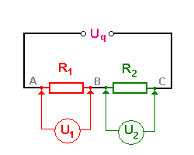 | 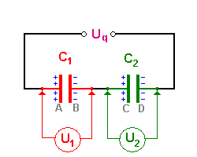
- gemeinsame Größe: Stromstärke I  - die Stromstärke ist an allen Punkten (A,B,C) immer gleich groß  Zur Erläuterung: Im unverzweigten Stromkreis kann es nirgendwo einen "Elektronenstau" geben. Die gleiche Ladungsmenge je Sekunde, die sich im Punkt A ergibt, muss sich auch in den anderen Punkten des Stromkreises ergeben. | - gemeinsame Größe: Ladung Q  - die Ladungsmenge auf allen Kondensatorplatten ist gleich groß.  Zur Erläuterung: Bei einem Kondensator befindet sich auf der einen Platte immer gleich viel an positiver Ladung wie auf der anderen Platte an negativer Ladung. Auf den Platten A und B befindet sich also (betragsmäßig) die gleiche Ladungsmenge.  Da B und C nicht mit einer Quelle verbunden sind, muss ihre Ladung zusammen betragsmäßig 0 (also neutral) sein.
Widerstandgleichung:   | Kondensatorgleichung:  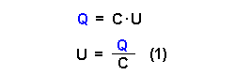
Es ergeben sich Teilspannungen:   | Es ergeben sich Teilspannungen:  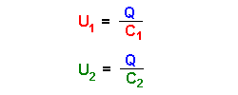
Die Teilspannungen addieren sich zur Gesamtspannung:  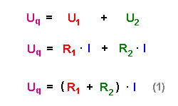 | Die Teilspannungen addieren sich zur Gesamtspannung:  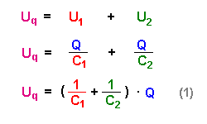
Beide Widerstände können auch durch einen Widerstand ersetzt werden:  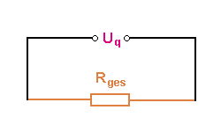 | Beide Kondensatoren können auch durch einen Kondensator ersetzt werden:  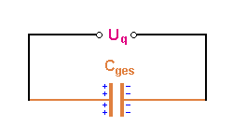
Also gilt auch:  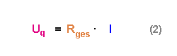 | Also gilt auch:  
Gleichsetzen von (1) und (2) ergibt:  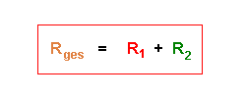 | Gleichsetzen von (1) und (2) ergibt:  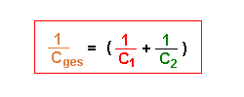
Klaus-Dieter Grüninger, Landesbildungsserver

